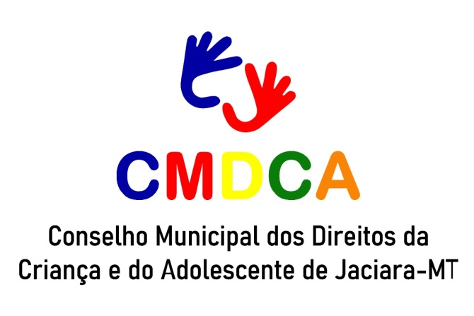
RESOLUÇÃO 006/2023
CONVOCAÇÃO DE SUPLENTE DE CONSELHEIRO TUTELAR DE JACIARA-MT

O Conselho Municipal dos Direitos da Criançae Adolescente de Jaciara-MT, no uso de atribuições asseguradas pela Lei Municipal n°1.180 de 22 de Julhode 2009;e Lei Federal n°. 8.069/90 ECA – Estatuto da Criança e do Adolescente:

Considerando que no últimosufrâgio foram eleitos cinco Conselheiros Tutelares suplentes,em ordem classificatória;
Considerando que um Conselho Tutelar não pode funcionar com menos de 05 (cinco) integrantes, que se constitui no número legal para composição do colegiado:
Resolve:
Convocar, o 12º suplente Conselheiro Tutelar,Hamilton de Oliveira Brandão, CPF:320.372.951-20, como titular,para substituição da Conselheira Janainade Souza Moura, a referida conselheira pediu exoneração.
Sem mais para o momento, antecipamos nossos agradecimentos e colocamo-nos a inteira disposição.
Jaciara, 08 de abril de 2023

_____________________________
Ester Shuenquener
PRESIDENTE - CMDCA
Jaciara-MT

